LAPORAN PRAKTIKUM
PEMROGRAMAN 1
MODUL 0



HOW TO PROGRAM
&
Variabel Tipe Data dan Operator
Oleh:
Daffa Althafi NIM.2610817110011

PROGRAM STUDI TEKNOLOGI INFORMASI
FAKULTAS TEKNIK
UNIVERSITAS LAMBUNG MANGKURAT
SEPTEMBER 2026

LEMBAR PENGESAHAN
LAPORAN PRAKTIKUM PEMROGRAMAN 1

Laporan Praktikum Pemrograman I Modul 0: How to Program ini disusun sebagai syarat lulus mata kuliah Praktikum Pemrograman I. Laporan Praktikum ini dikerjakan oleh:

Nama Praktikum : Daffa Althafi
NIM : 2610817110011

Menyetujui,  Asisten Praktikum  Muhammad Rakha’ Athallah  2410817310002 | Menyetujui,  Dosen Penanggung Jawab Praktikum  Andrean Rizky Baskara, S.kom., M.kom,  199307032019031011

DAFTAR ISI
LEMBAR PENGESAHAN LAPORAN PRAKTIKUM PEMROGRAMAN 1 ii
DAFTAR ISI iii
DAFTAR GAMBAR iv
DAFTAR TABEL v
MODUL 0: How to Program 1
SOAL 1 1
A. Source Code 1
B. Output Program 2
C. Pembahasan 2
SOAL 2 3
A. Source Code 3
B. Output Program 4
C. Pembahasan 4
SOAL 3 5
A. Source Code 5
B. Output Program 6
C. Pembahasan 6
SOAL 4 7
A. Source Code 7
B. Output Program 8
C. Pembahasan 8
SOAL 5 9
A. Source Code 9
B. Output Program 10
C. Pembahasan 10
MODUL 1: Variabel Tipe Data dan Operator 12
SOAL 1 12
A. Source Code 12
B. Output Program 13
C. Pembahasan 14
Soal 2 14
A. Source Code 14
B. Output Program 15
C. Pembahasan 16
SOAL 3 16
A. Source Code 17
B. Output Program 18
C. Pembahasan 18
SOAL 4 19
A. Source Code 19
B. Output Program 20
C. Pembahasan 20
SOAL 5 21
A. Source Code 21
B. Output Program 22
C. Pembahasan 23
SOAL 6 23
A. Source Code 24
B. Output Program 24
C. Pembahasan 25
SOAL 7 25
A. Source Code 26
B. Output Program 27
C. Pembahasan 27
SOAL 8 28
A. Source Code 28
B. Output Program 29
C. Pembahasan 30
SOAL 9 30
A. Source Code 31
B. Output Program 32
C. Pembahasan 32
SOAL 10 33
A. Source Code 33
B. Output Program 34
C. Pembahasan 35
TAUTAN GITHUB 36

DAFTAR GAMBAR
Gambar 1 .Output Soal 1 Modul 0 Python 2
Gambar 2 . Output Soal 1 Modul 0 C 2
Gambar 3 . Ouput Soal 2 Modul 0 Python 4
Gambar 4 . Output Soal 2 Modul 0 C 4
Gambar 5 . Output Soal 3 Modul 0 Python 6
Gambar 6 . Output Soal 3 Modul 0 C 6
Gambar 7 . Output Soal 4 Modul 0 Python 8
Gambar 8 . Output Soal 4 Modul 0 C 8
Gambar 9 . Output Soal 5 Modul 0 Python 10
Gambar 10 . Output Soal 5 Modul 0 C 10
Gambar 11 . Output Soal 1 Modul 1 Python 13
Gambar 12 . Output Soal 1 Modul 1 C 13
Gambar 13 . Output Soal 2 Modul 1 Python 15
Gambar 14 . Output Soal 2 Modul 1 C 16
Gambar 15 . Output Soal 3 Modul 1 Python 18
Gambar 16 . Output Soal 3 Modul 1 C 18
Gambar 17 . Output Soal 4 Modul 1 Python 20
Gambar 18 . Output Soal 4 Modul 1 C 20
Gambar 19 . Output Soal 5 Modul 1 Python 21
Gambar 20 . Output Soal 5 Modul 1 C 22
Gambar 21 . Output Soal 6 Modul 1 Python 25
Gambar 22 . Output Soal 6 Modul 1 C 25
Gambar 23 . Output Soal 7 Modul 1 Python 27
Gambar 24 . Output Soal 7 Modul 1 C 27
Gambar 25 . Output Soal 8 Modul 1 Python 30
Gambar 26 . Output Soal 8 Modul 1 C 30
Gambar 27 . Output Soal 9 Modul 1 Python 32
Gambar 28 . Output Soal 9 Modul 1C 32
Gambar 29 . Output Soal 10 Modul 1 Python 35
Gambar 30 . Output Soal 10 Modul 1 C 35

DAFTAR TABEL

Tabel 1 . Soal 1 Modul 0 1
Tabel 2 . Source Code Soal 1 Modul 0 Python 1
Tabel 3 . Source Code Soal 1 Modul 0 C 1
Tabel 4 . Soal 2 Modul 0 3
Tabel 5 . Source Code Soal 2 Modul 0 Python 3
Tabel 6 . Source Code Soal 2 Modul 0 C 3
Tabel 7 . Soal 3 Modul 0 5
Tabel 8 . Source Code Soal 3 Modul 0 Python 5
Tabel 9 . Source Code Soal 3 Modul 0 C 5
Tabel 10 . Soal 4 Modul 0 7
Tabel 11 . Source Code Soal 4 Modul 0 Python 7
Tabel 12 . Source Code Soal 4 Modul 0 C 8
Tabel 13 . Soal 5 Modul 0 9
Tabel 14 . Source Code Soal 5 Modul 0 Python 9
Tabel 15 . Source Code Soal 5 Modul 0 C 10
Tabel 16 . Soal 1 Modul 1 12
Tabel 17 . Source Code Soal 1 Modul 1 Python 12
Tabel 18 . Source Code Soal 1 Modul 1 C 13
Tabel 19 . Soal 2 Modul 1 14
Tabel 20 . Source Code Soal 2 Modul 1 Python 15
Tabel 21 . Source Code Soal 2 Modul 1 C 15
Tabel 22 . Soal 3 Modul 1 17
Tabel 23 . Source Code Soal 3 Modul 1 Python 17
Tabel 24 . Source Code Soal 3 Modul 1 C 17
Tabel 25 . Soal 4 Modul 1 19
Tabel 26 . Source Code Soal 4 Modul 1 Python 19
Tabel 27 . Source Code soal 4 Modul 1 C 20
Tabel 28 . Soal 5 Modul 1 21
Tabel 29 . Source Code Soal 5 Modul 1 Python 22
Tabel 30 . Source Code Soal 5 Modul 1 C 23
Tabel 31 . Soal 6 Modul 1 24
Tabel 32 . Source Code Soal 6 Modul 1 Python 24
Tabel 33 . Source Code Soal 6 Modul 1 C 24
Tabel 34 . Soal 7 Modul 1 26
Tabel 35 . Source Code Soal 7 Modul 1 Python 26
Tabel 36 . Source Code Soal 7 Modul 1 C 27
Tabel 37 . Soal 8 Modul 1 28
Tabel 38 . Source Code Soal 8 Modul 1 Python 29
Tabel 39 . Source Code Soal 8 Modul 1 C 29
Tabel 40 . Soal 9 Modul 1 31
Tabel 41 . Source Code Soal 9 Modul 1 Python 31
Tabel 42 . Source Code Soal 9 Modul 1 C 32
Tabel 43 . Soal 10 Modul 1 33
Tabel 44 . Source Code Soal 10 Modul 1 Python 34
Tabel 45 . Source Code Soal 10 Modul 1 C 34

MODUL 0: How to Program

SOAL 1
Membuat sebuah program yang dapat menghasilkan output sebagaimana berikut:
Output
Saya Calon Programmer No. 1
Tabel 1. Soal 1 Modul 0

Source Code
1  2  3  4  5  6  7 | print("Saya Calong Programmer No. 1")
Tabel 2. Source Code Soal 1 Modul 0 Python

1  2  3  4  5  6  7 | #include <stdio.h>  int main()  {  printf("Saya Calon Programmer No.1");  }
Tabel 3. Source Code Soal 1 Modul 0 C

Output Program
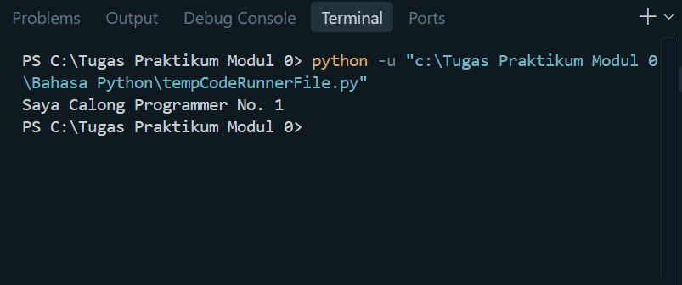
Gambar 1.Output Soal 1 Modul 0 Python

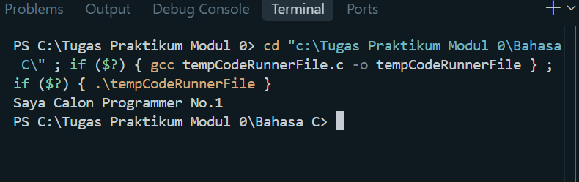
Gambar 2. Output Soal 1 Modul 0 C

Pembahasan
- Pada baris [1] “print(“Saya Calon Programmer No. 1”)” menampilkan sebuah string ke layar.
- Pada baris [1] “#include <stdio.h>” digunakan untuk mengakses library standard input dan output file. Pada baris [3] “int main()” program c mulai mengeksekusi dari sini. Pada baris [4 dan 6] “{ }” digunakan untuk menyimpan sebuah statement fungsi. Pada baris [5] “printf(“Saya Calon Programmer No. 1”);” digunakan untuk menampilkan sebuah output ke layar pengguna.

SOAL 2
Membuat sebuah programm yang dapat menghasilkan output sebagai berikut:
Output
Selamat Pagi, Nama Anda
Selamat Siang, Nama Anda
Selamat Malam, Nama Anda

Tabel 4. Soal 2 Modul 0

Source Code
1  2  3  4  5  6  7 | print("Selamat Pagi, Daffa")  print("Selamat Siang, Daffa")  print("Selamat Malam, Daffa")
Tabel 5. Source Code Soal 2 Modul 0 Python

1  2  3  4  5  6  7  8 | #include <stdio.h>  int main()  {  printf("Selamat Pagi, Daffa\n");  printf("Selamat Siang, Daffa\n");  printf("Selamat Malam, Daffa\n");  }
Tabel 6. Source Code Soal 2 Modul 0 C

Output Program
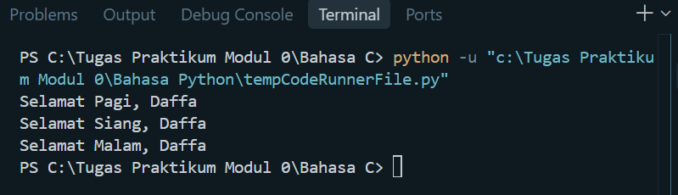
Gambar 3. Ouput Soal 2 Modul 0 Python

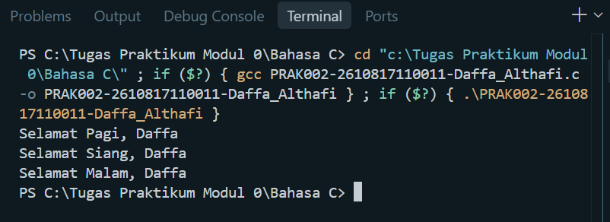
Gambar 4. Output Soal 2 Modul 0 C

Pembahasan
- Pada baris [1] “print(“Selamat Pagi, Daffa”)” menampilkan sebuah output berupa teks “Selamat Pagi, Daffa” ke layar pengguna. Pada baris [2] “print(“Selamat Siang, Daffa”)” mengampilkan sebuah output berupa teks “Selamat Siang, Daffa” ke layar pengguna. Pada baris [3] “print(“Selamat Malam, Daffa”)” mengampilkan sebuah output berupa teks “Selamat malam, Daffa” ke layar pengguna.
- Pada baris [1] “#include <stdio.h>” digunakan untuk mengakses library standard input dan output file. Pada baris [3] “int main()” program c mulai mengeksekusi dari sini. Pada bari [4 - 8] “{ }” digunakan untuk menyimpan sebuah statement fungsi. Pada baris [5 - 7] digunakan untuk menampilkan sebuah output berupa teks ke layar pengguna.

SOAL 3
Membuat sebuah program yang dapat menghasilkan output sebagaimana berikut:
Output
Andi Berkata “Saya Pasti Bisa”
Tabel 7. Soal 3 Modul 0

Source Code
1  2  3  4  5  6  7 | andi_berkata = "Saya Pasti Bisa"  print(f"Andi Berkata \"{andi_berkata}\"")
Tabel 8. Source Code Soal 3 Modul 0 Python

1  2  3  4  5  6  7 | #include <stdio.h>  int main()  {  char andi[100] = "Saya Pasti Bisa";  printf("Andi Berkata \"%s\"\n", andi);  }
Tabel 9. Source Code Soal 3 Modul 0 C

Output Program
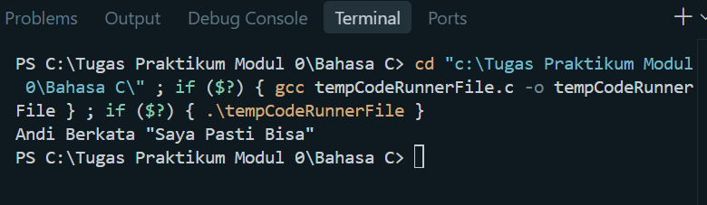
Gambar 5. Output Soal 3 Modul 0 Python

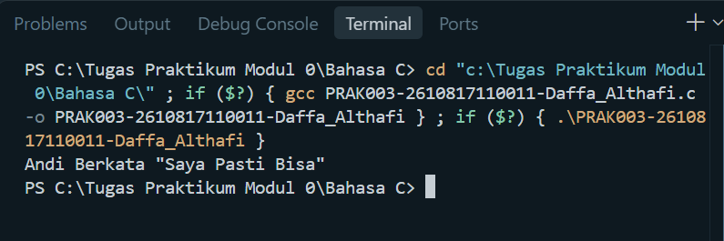
Gambar 6. Output Soal 3 Modul 0 C

Pembahasan
- Pada baris [1] “(andi_berkata = “Saya Pasti Bisa”)” membuat sebuah variabel bertipe data string yang nilai “Saya Parti Bisa”. Pada baris [2] “print” digunakan untuk menampilkan sebuah output berupa teks. (f”string”) digunakan agar dapat memasukan sebuah variabel ke dalam string. {andi_berkata} memasukkan variabel ke dalam string.
- Pada baris [1] “#include <stdio.h>” digunakan untuk mengakses library standard input dan output file. Pada baris [3] “int main()” program c mulai mengeksekusi dari sini. Pada baris [4 - 7] “{ }” digunakan untuk menyimpan sebuah statement fungsi. Pada baris [5] membuat variabel andi bertipe char dengan maksimal karakter 100. Pada baris [6] “printf()” digunakan untuk menampilkan output ke layar pengguna. %s digunakan agar variabel andi dapat dimasukkan ke “printf()”.

SOAL 4
Membuat sebuah program yang dapat menghasilkan output sebagai berikut:
Output
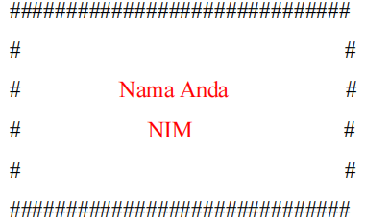
Tabel 10. Soal 4 Modul 0

Source Code
1  2  3  4  5  6  7  8  9 | name = "Daffa Althafi"  nim = 2610817110011  print("#########################")  print("# #")  print(f"# {name} #")  print(f"# {nim} #")  print("# #")  print("#########################")
Tabel 11. Source Code Soal 4 Modul 0 Python

1  2  3  4  5  6  7  8  9  10  11  12  13  14  15 | #include <stdio.h>  #include <math.h>  int main()  {  char name[100] = "Daffa Althafi";  char NIM[100 ]= "2610817110011";  printf("#########################\n");  printf("# #\n");  printf("# %s #\n", name);  printf("# %s #\n", NIM);  printf("# #\n");  printf("#########################\n");  }
Tabel 12. Source Code Soal 4 Modul 0 C

Output Program
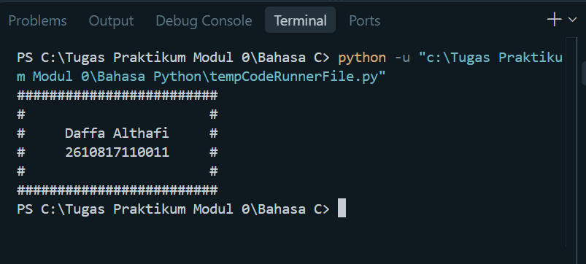
Gambar 7. Output Soal 4 Modul 0 Python

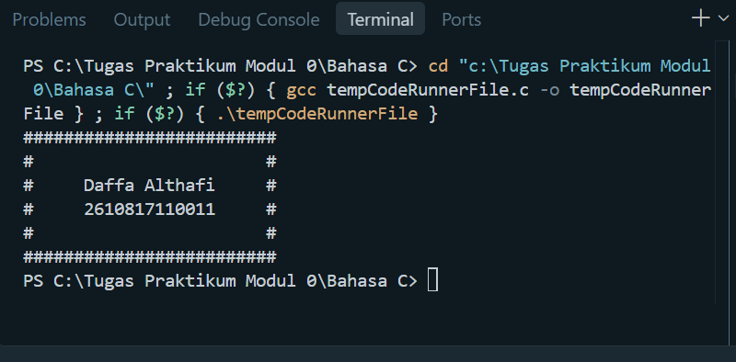
Gambar 8. Output Soal 4 Modul 0 C

Pembahasan
- Pada baris [1] membuat sebuah variabel name bertipe string yang bernilai “Daffa Althafi”. Pada baris [2] membuat sebuah variabel nim bertipe string yang bernilai “2610817110011”. Pada baris [4] menampilkan # sebagai bagian atas kotak. Pada baris [5] menampilkan # sebagai sisi kiri dan kanan kotak. Pada baris [6] menampilkan # sebagai sisi kiri dan kanan kotak dan menampilkan variabel name di tengah kotak. Pada baris [7] menampilkan # sebagai sisi kiri dan kana kotak dan menampilkan variabel nim di tengah kotak. Pada baris [8] menampilkan # sebagai sisi kiri dan kanan kotak. Pada baris [9] menampilkan # sebagai alas kotak.
- Pada baris [1] digunakan untuk memasukkan library ke dalam program. Pada baris [2] digunakan untuk memasukkan library math supaya bisa melakukan operasi matematika. Pada baris [4] tempat awal program C di jalankan. Pada baris [5 - 15] menandai awal blok code ({) dan akhir blok code (}). Pada baris [6] membuat variabel name bertipe char yang bernilai “Daffa Althafi” dengan kapasitas 100 karakter. Pada baris [7] membuat variabel NIM bertipe char yang bernilai “2610817110011” dengan kapasitas 100 karakter. Pada baris [9] menampilkan # sebagai atas kotak. Pada baris [10] menampilkan # sebagai sisi kiri dan kanan kotak. Pada baris [11] menampilkan # sebagai sisi kiri dan kanan kotak dan menampilkan variabel name. %s digunakan untuk menampilkan string (variabel name). Pada baris [12] menampilkan variabel NIM. %s digunakan untuk menampilkan string (variabel NIM). Pada baris [13] menampilkan # pada sisi kiri dan kanan kotak. Pada baris [14] menampilkan # pada bagian bawah kotak.

SOAL 5
Membuat sebuah program yang dapat menampilkan huruf pertama dan terakhir nama anda dengan menggunakan tanda pagar (#). Misalnya, nama saya adalah Nadisheco, maka huruf yang harus dibuat adalah huruf N dan huruf O menggunakan tanda pagar (#). Perhatikan contoh output berikut:
Output
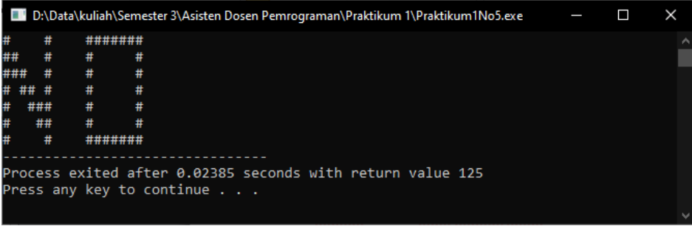
Tabel 13. Soal 5 Modul 0

Source Code
1  2  3  4  5  6  7 | print("###### #")  print("# # # #")  print("# # # #")  print("# # #######")  print("###### # #")
Tabel 14. Source Code Soal 5 Modul 0 Python

1  2  3  4  5  6  7  8  9  10 | #include <stdio.h>  int main()  {  printf("###### #\n");  printf("# # # #\n");  printf("# # # #\n");  printf("# # #######\n");  printf("###### # #\n");  }
Tabel 15. Source Code Soal 5 Modul 0 C

Output Program
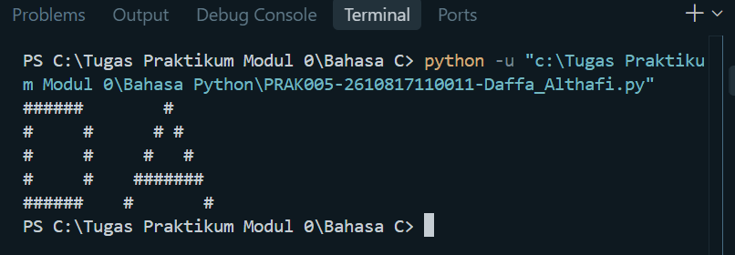
Gambar 9. Output Soal 5 Modul 0 Python

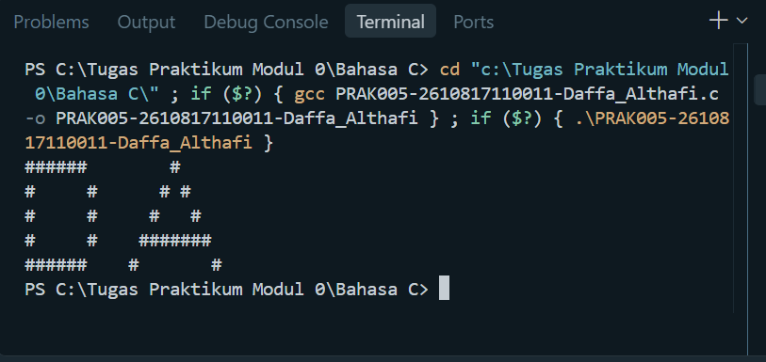
Gambar 10. Output Soal 5 Modul 0 C

Pembahasan
- Pada baris [1 - 5] fungsi print menampilkan sebuah # dengan pola DA pada layar pengguna.
- Pada baris [1] digunakan untuk memasukkan library ke dalam program. Pada baris [3] tempat awal program C di jalankan. Pada baris [4 - 10] menandai awal blok code ({) dan akhir blok code (}). Pada baris [5 - 9] menampilkan # menggunakan fungsi print pada layar pengguna dengan pola berbentuk DA.

MODUL 1: Variabel Tipe Data dan Operator

SOAL 1
Membuat sebuah program yang dapat menghasilkan output dengan menampilkan variabel yang telah didefinisikan serta menampilkan hasil penjumlahan variabel tersebut dalam bahasa Python dan C.
Output
Variabel x bernilai 5
Variabel y bernilai 7
Variabel z bernilai 9
Jumlah variabel tersebut adalah 21
Tabel 16. Soal 1 Modul 1

Source Code
1  2  3  4  5  6  7  8  9 | x = 5  y = 7  z = 9  print(f"variabel x adalah {x}" )  print(f"variabel y adalah {y}" )  print(f"variabel z adalah {z}" )  print(f"hasil penjumlahan x + y + z adalah { x + y + z}")
Tabel 17. Source Code Soal 1 Modul 1 Python

1  2  3  4  5  6  7  8  9  10  11  12  13  14  15  16  17 | #include <stdio.h>  int main()  {  int x = 5;  int y = 7;  int z = 9;  printf("variabel x adalah %d\n", x);  printf("variabel y adalah %d\n", y);  printf("variabel z adalah %d\n", z);  printf("hasil penjumlahan x + y + z adalah %d\n", x + y + z);  return 0;  }
Tabel 18. Source Code Soal 1 Modul 1 C

Output Program
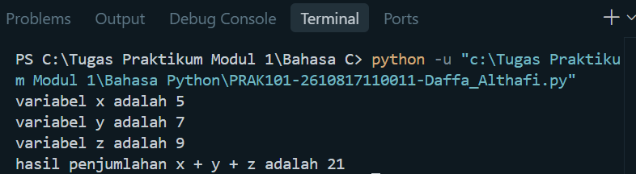
Gambar 11. Output Soal 1 Modul 1 Python

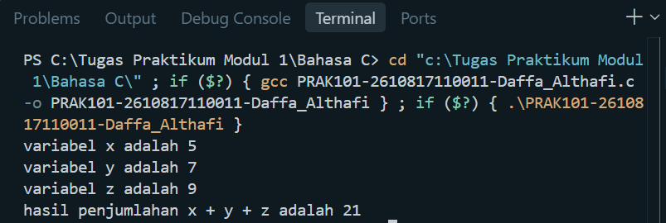
Gambar 12. Output Soal 1 Modul 1 C

Pembahasan
- Pada baris [1] membuat variabel x dengan nilai 5. Pada baris [2] membuat variabel y dengan nilai 7. Pada baris [3] membuat variabel z dengan nilai 9. Pada baris [5] membuat fungsi print yang akan menampilkan nilai 5 ke layar pengguna. Pada baris [6] membuat fungsi print yang akan menampilkan nilai 7 ke layar pengguna. Pada baris [7] membuat fungsi print yang akan menampilkan nilai 9 ke layar pengguna. Pada bari [8-9] menjumlahkan ke-tiga nilai itu dengan membuat fungsi print yang nantinya akan di tampilkan pada layar pengguna.
- Pada baris [1] memasukkan library supaya bisa menggunakan fungsi input dan output. Pada baris [3] mendefinisikan fungsi utama yang akan menjadi titik awal jalannya sebuah program. Pada baris [4-16] menandai awal dan akhir isi fungsi. Pada baris [5] membuat variabel x bertipe int dengan nilai 5. Pada baris [6] membuat variabel y bertipe int dengan nilai 7. Pada baris [7] membuat variabel z bertipe int dengan nilai 9. Pada baris [8] menampilkan nilai x dan untuk \n digunakan untuk membuat baris baru. Pada baris [9] menampilkan nilai nilai y dan untuk \n digunakan untuk membuat baris baru. Pada baris [10] menampilkan nilai z dan untuk \n digunakan untk membuat baris baru. Pada baris [11] menjumlahkan ke-tiga nilai tersebut lalu menampilkan jumlahnya menggunakan %d. Pada baris [12] mengakhiri sebuah fungsi dan mengembalikan nilai 0 sebagai tanda bahwa program berjalan normal.

Soal 2
Membuat sebuah program yang dapat menghasilkan output berupa hasil kombinasi perkalian dan pembagian dari variabel yang telah didefinisikan.
Output
Variabel a bernilai 4
Variabel b bernilai 8
Variabel c bernilai 3
Hasil dari a dikali b dibagi c adalah 10.666667
Tabel 19. Soal 2 Modul 1

Source Code
1  2  3  4  5  6  7  8 | a = 4  b = 8  c = 3  d = (a * b) / c  print(f"variabel a adalah {a}")  print(f"variabel b adalah {b}")  print(f"variabel c adalah {c}")  print(f"hasil dari a * b / c adalah {d}")
Tabel 20. Source Code Soal 2 Modul 1 Python

1  2  3  4  5  6  7  8  9  10  11  12  13  14 | #include <stdio.h>  int main()  {  int a = 4;  int b = 8;  int c = 3;  float d = (float)(a * b) / c;  printf("variabel a adalah %d\n", a);  printf("variabel b adalah %d\n", b);  printf("variabel c adalah %d\n", c);  printf("hasil dari a * b / c adalah %f\n", d);  return 0;  }
Tabel 21. Source Code Soal 2 Modul 1 C

Output Program
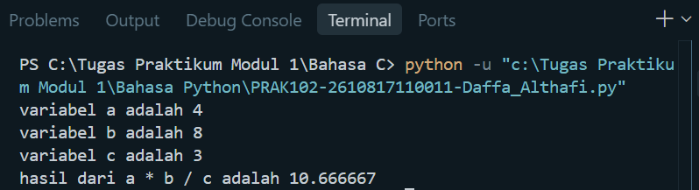
Gambar 13. Output Soal 2 Modul 1 Python

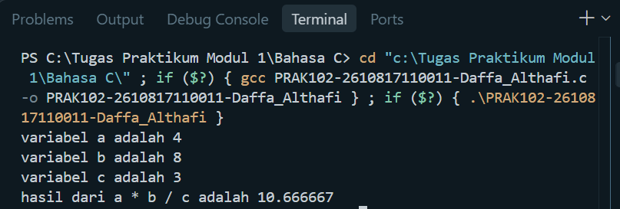
Gambar 14. Output Soal 2 Modul 1 C

Pembahasan
- Pada baris [1] membuat sebuah variabel a dengan nilai 4. Pada baris [2] membuat sebuah variabel b dengan nilai 8. Pada baris [3] membuat variabel c dengan nilai 3. Pada baris [4]membuat variabel d dengan menghitung hasil perkalian a dan b lalu membaginya dengan c. Hasilnya 10,666667. Pada baris [5] Menampilkan nila variabeli a ke layar pengguna. Pada baris [6] menampilkan nilai variabel b ke layar penggunan. Pada baris [7] menampilkan nilai variabel c ke layar pengguna. Pada baris [8] menampilkan nilai variabel d dengan 6 angka dibelakang koma menggunakan .6f.
- Pada baris [1] memasukkan library stdio.h biar program bisa menggunakan fungsi. Pada baris [3] Mendefinisikan sebuah fungsi main() sebagai awal mulanya sebuah program dijalankan. Pada baris [4-14] menandai awal dan akhir fungsi. Pada baris [5] membuat variabel a bertipe int dengan nilai 4. Pada baris [6] membuat variabel b bertipe int dengan nilai 8. Pada baris [7] membuat variabel c bertipe int dengan nilai 3. Pada baris [8] membuat variabel d dengan menghitung hasil perkalian a dan b lalu membaginya dengan c. Hasilnya adalah 10,666667. Pada baris [9] menampilkan nilai a, %d digunakan untuk menampilkan tipe int. Pada baris [10] menampilkan nilai b, %d digunakan untuk menampilkan tipe int. Pada baris [11] menampilkan nilai c, %d digunakan untuk menampilkan tipe int. Pada baris [12] Menampilkan hasil perhitungan d. %f digunakan untuk menampilkan tipe float. Pada baris [13] mengakhiri program dan mengembalikan return 0 sebgai tanda bahwa program berjalan lancar.

SOAL 3
Membuat sebuah program yang dapat menghasilkan output berupa hasil kombinasi pertambahan, pengurangan, perkalian dan pembagian dari variabel yang telah didefinisikan.
Output
Variabel a bernilai 9
Variabel b bernilai 6
Variabel x bernilai 10
Variabel y bernilai 7
Hasil dari a ditambah b dikali x dan dibagi y adalah 21.43
Tabel 22. Soal 3 Modul 1

Source Code
1  2  3  4  5  6  7 | a = 9  b = 6  x = 10  y = 7  hasil = (a + b) * x / y  print(f"hasil dari a ditambah b dikali x dibagi y adalah {hasil:.2f}")
Tabel 23. Source Code Soal 3 Modul 1 Python

1  2  3  4  5  6  7  8  9  10  11  12  13  14  15  16  17 | #include <stdio.h>  int main()  {  int a = 9;  int b = 6;  int x = 10;  int y = 7;  float hasil = (float)(a + b) * x / y;  printf("variabel a adalah %d\n", a);  printf("variabel b adalah %d\n", b);  printf("variabel x adalah %d\n", x);  printf("variabel y adalah %d\n", y);  printf("hasil dari (a + b) * x / y) adalah %.2f\n", hasil);  return 0;  }
Tabel 24. Source Code Soal 3 Modul 1 C

Output Program
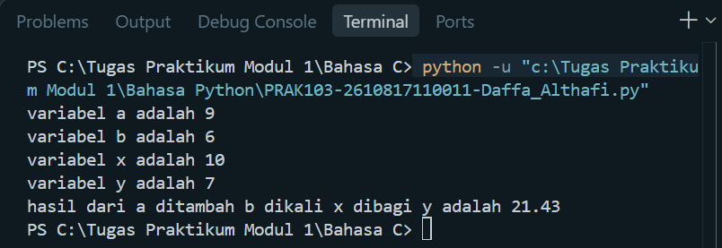
Gambar 15. Output Soal 3 Modul 1 Python

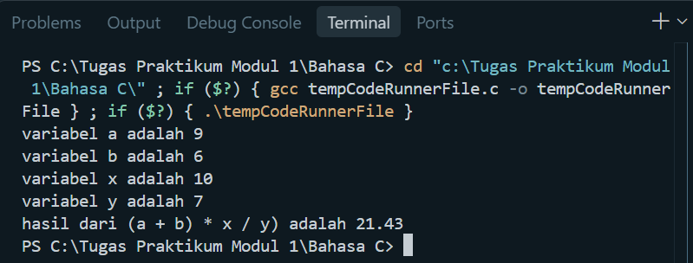
Gambar 16. Output Soal 3 Modul 1 C

Pembahasan
- Pada baris [1] membuat sebuah variabel a dengan nilai 9. Pada baris [2] membuat variabel b dengan nilai 6. Pada baris [3] membuat variabel x dengan nilai 10. Pada baris [4] membuat variabel y dengan nilai 7. Pada baris [5] membua variabel hasil dengan menghitung (a + b) * x /y. Pada baris [6] menampilkan nilai a dengan menggunakan print. Pada baris [7] menampilkan nilai b dengan menggunakan fungsi print. Pada baris [8] menampilkan nilai x dengan menggunakan funsi print. Pada baris [9] menampilkan variabel y dengan menggunakan fungsi print. Pada baris [10] menampilkan hasil dari (a + b) * x/y dengan memasukkan variabel hasil pada fungsi print.
- Pada baris [1] memasukkan library stdio.h supaya bisa menggunakan fungsi. Pada baris [3] membuat fungsi utama main(). Pada baris [4-16] menandai awal dan akhir fungsi. Pada baris [5] membuat variabel a bertipe int dengan nilai 9. Pada baris [6] membuat variabel b bertipe int dengan nilai 6. Pada baris [7] membuat variabel x bertipe int dengan nilai 10. Pada baris [8] membuat variabel y bertipe int dengan nilai 7. Pada baris [9] membuat variabel hasil bertipe float dengan menghitung hasil (a + b) * x/y. Pada baris [10-13] menampilkan nilai a,b,x, dan . Pada baris [14] menampilkan hasil dari perhitungan variabel hasil. %.2f digunakan untuk menampilkan bilangan desimal dengan 2 angka di belakang koma. Pada baris [15] menampilkan return 0 sebagai tanda program berjalan lancar.

SOAL 4
Membuat sebuah program yang dapat menghasilkan output berupa hasil diskon dari sebuah harga dengan mengimplementasikan operator.
Output
Harga sepatu A adalah 400000
Harga sepatu B adalah 350000
Sepatu A mendapat diskon 13% sehingga harganya menjadi 348000
Sepatu A mendapat diskon 21% sehingga harganya menjadi 276500
Tabel 25. Soal 4 Modul 1

Source Code
1  2  3  4  5  6  7  8  9  10  11 | sepatu_a = 400000  sepatu_b = 350000  diskon_sepatu_a = 400000 - (400000 * 13 / 100)  diskon_sepatu_b = 350000 - (350000 * 21 / 100)  print(f"Sepatu A mendapatkan diskon sehingga menjadi {diskon_sepatu_a}")  print(f"Sepatu B mendapatkan diskon sehingga menjadi {diskon_sepatu_b}")
Tabel 26. Source Code Soal 4 Modul 1 Python

1  2  3  4  5  6  7  8  9  10  11  12  13  14  15  16 | #include <stdio.h>  int main()  {  int sepatu_a = 400000;  int sepatu_b = 350000;  int diskon_sepatu_a = 400000 - (400000 * 13 / 100);  int diskon_sepatu_b = 350000 - (350000 * 21 / 100);  printf("Harga sepatu A adalah %d\n", sepatu_a);  printf("Harga sepatu B adalah %d\n", sepatu_b);  printf("Diskon sepatu A adalah %d\n", diskon_sepatu_a);  printf("Diskon sepatu B adalah %d\n", diskon_sepatu_b);  return 0;  }
Tabel 27. Source Code soal 4 Modul 1 C

Output Program
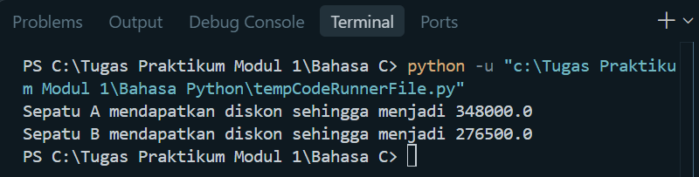
Gambar 17. Output Soal 4 Modul 1 Python

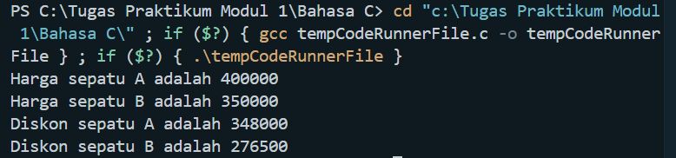
Gambar 18. Output Soal 4 Modul 1 C

Pembahasan
- Pada baris [1] membuat variabel sepatu_a dengan nilai 400000. Pada baris [2] membuat variabel sepatu_b dengan nilai 350000. Pada baris [4] membuat variabel diskon_sepatu_a dengan mengurangkan harga awal dengan diskon. Pada baris [5] membuat variabel diskon_sepatu_b dengan mengurangkan harga awal dengan diskon. Pada baris [7] menampilkan harga sepatu sepatu a setelah diskon. Pada baris [8] menampilkan harga sepatu b setelah diskon.
- Pada baris [1] memasukkan library stdio.h supaya program dapat menggunakan fungsi input dan output. Pada baris [3] mendefinisikan fungsi utama main() sebagai awal program dijalankan. Pada baris [4-13] menandai awal dan akhir dari fungsi main(). Pada baris [5] membuat variabel sepatu_a bertipe int dengan nilai 400000. Pada baris [6] membuat variabel sepatu_b bertipe int dengan nilai 350000. Pada baris [7] membuat variabel diskon_sepatu_a bertipe int dengan menghitung harga sepatu A setelah dikurangi diskon 13%. Pada baris [8] membuat variabel diskon_sepatu_b bertipe int dengan menghitung harga sepatu B setelah dikurangi diskon 21%. Pada baris [9] menampilkan harga awal sepatu A, %d digunakan untuk menampilkan nilai bertipe int. Pada baris [10] menampilkan harga awal sepatu B menggunakan %d. Pada baris [11] menampilkan harga sepatu A setelah mendapatkan diskon. Pada baris [12] menampilkan harga sepatu B setelah mendapatkan diskon. Pada baris [13] mengakhiri program dan mengembalikan nilai 0 sebagai tanda bahwa program berjalan dengan normal.

SOAL 5
Membuat sebuah programyang dapat menghasilkan output berupa total sisa bagi dari pembagian dengan mengimplementasikan operator.
Output
Variabel a bernilai 9
Variabel b bernilai 5
Variabel x bernilai 8
Variabel y bernilai 8
Total sisa bagi dari a dibagi b dan x dibagi y adalah 4
Tabel 28. Soal 5 Modul 1

Output Program
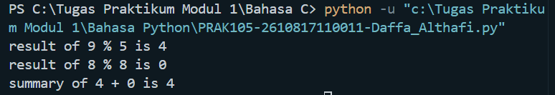
Gambar 19. Output Soal 5 Modul 1 Python

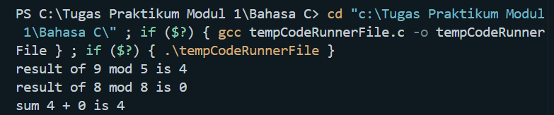
Gambar 20. Output Soal 5 Modul 1 C

Source Code
1  2  3  4  5  6  7  8  9  10  11  12  13 | variable_a = 9  variable_b = 5  variable_x = 8  variable_y = 8  result_1 = variable_a % variable_b  result_2 = variable_x % variable_y  summary = result_1 + result_2  print(f"result of {variable_a} % {variable_b} is {result_1}")  print(f"result of {variable_x} % {variable_y} is {result_2}")  print(f"summary of {result_1} + {result_2} is {summary}")
Tabel 29. Source Code Soal 5 Modul 1 Python
\

1  2  3  4  5  6  7  8  9  10  11  12  13  14  15  16  17  18  19 | #include <stdio.h>  int main()  {  int variable_a = 9;  int variable_b = 5;  int variable_x = 8;  int variable_y = 8;  int result_1 = variable_a % variable_b;  int result_2 = variable_x % variable_y;  int result_3 = result_1 + result_2;  printf("result of %d mod %d is %d\n", variable_a, variable_b, result_1);  printf("result of %d mod %d is %d\n", variable_x, variable_y, result_2);  printf("sum %d + %d is %d\n", result_1, result_2, result_3);  return 0;  }
Tabel 30. Source Code Soal 5 Modul 1 C

Pembahasan
- Pada baris [1] membuat variabel variable_a dengan nilai 9. Pada baris [2] membuat variabel variable_b dengan nilai 5. Pada baris [3] membuat variabel variable_x dengan nilai 8. Pada baris [4] membuat variabel variable_y dengan nilai 8. Pada baris [5] membuat variabel result_1 dengan menghitung sisa bagi dari variable_a dibagi variable_b. Pada baris [6] membuat variabel result_2 dengan menghitung sisa bagi dari variable_x dibagi variable_y. Pada baris [7] membuat variabel summary dengan menjumlahkan result_1 dan result_2. Pada baris [8-10] menampilkan hasil dari masing-masing perhitungan dan jumlah keduanya menggunakan fungsi print.
- Pada baris [1] memasukkan library stdio.h supaya program dapat menggunakan fungsi input dan output. Pada baris [3] mendefinisikan fungsi utama main() sebagai awal program dijalankan. Pada baris [4-15] menandai awal dan akhir dari fungsi main(). Pada baris [5] membuat variabel variable_a bertipe int dengan nilai 9. Pada baris [6] membuat variabel variable_b bertipe int dengan nilai 5. Pada baris [7] membuat variabel variable_x bertipe int dengan nilai 8. Pada baris [8] membuat variabel variable_y bertipe int dengan nilai 8. Pada baris [9] membuat variabel result_1 bertipe int dengan menggunakan operator % untuk mencari sisa bagi dari variable_a dan variable_b. Pada baris [10] membuat variabel result_2 dengan menggunakan operator % untuk mencari sisa bagi dari variable_x dan variable_y. Pada baris [11] membuat variabel result_3 dengan menjumlahkan result_1 dan result_2. Pada baris [12-14] menampilkan hasil perhitungan menggunakan fungsi printf dan %d untuk menampilkan nilai bertipe int. Pada baris [15] mengakhiri program dan mengembalikan nilai 0 sebagai tanda bahwa program berjalan normal.

SOAL 6
Membuat sebuah program yang dapat menghasilkan output berupa hasil pengecekan antara 2 nilai.

Output
Variabel a bernilai 4
Variabel b bernilai 8
Variabel c bernilai 3
Apakah a sama dengan b ? jawabannya adalah 0
Apakah b lebih besar dari c ? jawabannya adalah 1
Apakah a tidak sama dengan c ? jawabannya adalah 1
Tabel 31. Soal 6 Modul 1

Source Code
1  2  3  4  5  6  7 | a = 4  b = 8  c = 3  print(int(a == b))  print(int(b > c))  print(int(a != c))
Tabel 32. Source Code Soal 6 Modul 1 Python

1  2  3  4  5  6  7  8  9  10  11  12  13 | #include <stdio.h>  int main()  {  int a = 4;  int b = 8;  int c = 3;  printf("%d\n", a == b);  printf("%d\n", b > c);  printf("%d\n", a != c);  return 0;  }
Tabel 33. Source Code Soal 6 Modul 1 C

Output Program
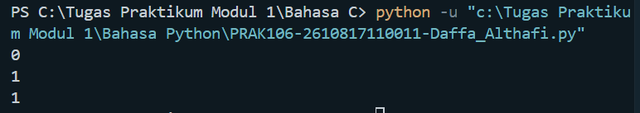
Gambar 21. Output Soal 6 Modul 1 Python

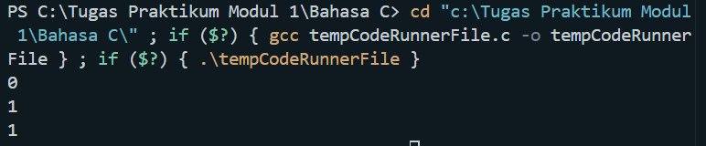
Gambar 22. Output Soal 6 Modul 1 C

Pembahasan
- Pada baris [1] membuat variabel a dengan nilai 4. Pada baris [2] membuat variabel b dengan nilai 8. Pada baris [3] membuat variabel c dengan nilai 3. Pada baris [5] menggunakan operator == untuk mengecek apakah nilai a sama dengan b. Pada baris [6] menggunakan operator > untuk mengecek apakah nilai b lebih besar dari c. Pada baris [7] menggunakan operator != untuk mengecek apakah nilai a tidak sama dengan c. Hasil pengecekan ditampilkan menggunakan fungsi print.
- Pada baris [1] memasukkan library stdio.h supaya program dapat menggunakan fungsi input dan output. Pada baris [3] mendefinisikan fungsi utama main() sebagai awal program dijalankan. Pada baris [4-11] menandai awal dan akhir fungsi main(). Pada baris [5] membuat variabel a bertipe int dengan nilai 4. Pada baris [6] membuat variabel b bertipe int dengan nilai 8. Pada baris [7] membuat variabel c bertipe int dengan nilai 3. Pada baris [8] menggunakan operator == untuk membandingkan apakah a sama dengan b. Pada baris [9] menggunakan operator > untuk membandingkan apakah b lebih besar dari c. Pada baris [10] menggunakan operator != untuk membandingkan apakah a tidak sama dengan c. Pada baris [11] mengakhiri program dan mengembalikan nilai 0 sebagai tanda bahwa program berjalan normal.

SOAL 7
Pak Dengklek baru saja membeli sebidang tanah berbentuk segitiga sebarang dengan panjang tiap sisi tanah berturut-turut 4 m, 5 m, dan 7 m. Tanah tersebut hendak dipasang pagar agar bebek yang di pelihara Pak Dengklek tidak berkeliaran sembarangan. Biaya pemasangan pagar per meter-nya adalah Rp 85.000,00.
Buatkan sebuah program untuk membantu Pak Dengklek menghitung biaya yang diperlukan agar seluruh tanahnya dikelilingi pagar.

Output
Diketahui :
Panjang sisi segitiga berturut-turut adalah 4, 5, dan 7
Keliling Tanah Pak Dengklek adalah 16
Harga tanah Per Meter adalah 85000

Jawaban :
Biaya yang diperlukan Pak Dengklek adalah : Rp 1360000
Tabel 34. Soal 7 Modul 1

Source Code
1  2  3  4  5  6  7  8  9  10  11  12  13  14 | a = 4  b = 5  c = 7  fence_per_meter = 85000  perimeter_of_land = a + b + c  cost_fence = perimeter_of_land * fence_per_meter  print(f"Length of side {a}")  print(f"Length of side {b}")  print(f"Length of side {c}")  print(f"Perimeter of the land is {perimeter_of_land}")  print(f"Price of land per meter is {fence_per_meter:.0f}")  print(f"Total cost of the fence is {cost_fence:.0f}")
Tabel 35. Source Code Soal 7 Modul 1 Python

1  2  3  4  5  6  7  8  9  10  11  12  13  14  15  16  17  18  19  20  21  22  23 | #include <stdio.h>  #include <stdbool.h>  int main()  {  int a = 4;  int b = 5;  int c = 7;  int fence_per_meter = 85000;  int perimeter_of_land = a + b + c;  int cost_fence = perimeter_of_land * fence_per_meter;  printf("Length of side a: %d\n", a);  printf("Length of side b: %d\n", b);  printf("Length of side c: %d\n", c);  printf("Perimeter of the land: %d\n", perimeter_of_land);  printf("Price of land per meter is %d\n", fence_per_meter);  printf("Total cost of the fence: %d", cost_fence);  return 0;  }
Tabel 36. Source Code Soal 7 Modul 1 C

Output Program
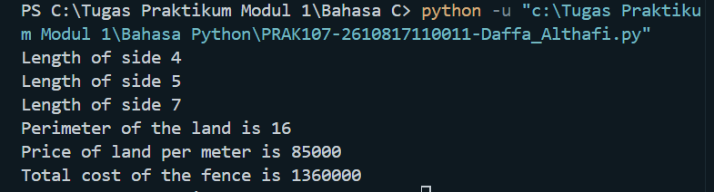
Gambar 23. Output Soal 7 Modul 1 Python

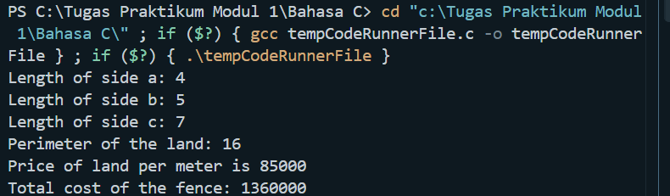
Gambar 24. Output Soal 7 Modul 1 C

Pembahasan
- Pada baris [1] membuat variabel a dengan nilai 4 sebagai panjang sisi pertama segitiga. Pada baris [2] membuat variabel b dengan nilai 5 sebagai panjang sisi kedua segitiga. Pada baris [3] membuat variabel c dengan nilai 7 sebagai panjang sisi ketiga segitiga. Pada baris [5] membuat variabel fence_per_meter dengan nilai 85000 sebagai biaya pagar setiap meter. Pada baris [6] menghitung keliling tanah dengan menjumlahkan nilai a, b, dan c, kemudian menyimpannya pada variabel perimeter_of_land. Pada baris [7] menghitung biaya pagar dengan mengalikan keliling tanah dengan harga pagar per meter dan menyimpannya pada variabel cost_fence. Pada baris [9-11] menampilkan panjang masing-masing sisi segitiga. Pada baris [12] menampilkan keliling tanah. Pada baris [13] menampilkan harga pagar per meter. Pada baris [14] menampilkan total biaya pagar.
- Pada baris [1] memasukkan library stdio.h supaya program dapat menggunakan fungsi input dan output. Pada baris [2] memasukkan library stdbool.h. Pada baris [4] mendefinisikan fungsi utama main() sebagai awal program dijalankan. Pada baris [5-15] menandai awal dan akhir fungsi main(). Pada baris [6] membuat variabel a bertipe int dengan nilai 4. Pada baris [7] membuat variabel b bertipe int dengan nilai 5. Pada baris [8] membuat variabel c bertipe int dengan nilai 7. Pada baris [9] membuat variabel fence_per_meter bertipe int dengan nilai 85000. Pada baris [10] menghitung keliling tanah dengan menjumlahkan ketiga sisi segitiga. Pada baris [11] menghitung biaya pagar dengan mengalikan keliling tanah dengan biaya pagar per meter. Pada baris [12-14] menampilkan panjang sisi, keliling tanah, harga pagar per meter, dan total biaya pagar menggunakan fungsi printf. Pada baris [15] mengakhiri program dan mengembalikan nilai 0 sebagai tanda bahwa program berjalan normal.

SOAL 8
Hari ini Pak Dengklek jogging mengelilingi taman berbentuk lingkaran sebanyak 5 putaran. Berdasarkan aplikasi Runkeeper pada smartphone yang digunakan, Pak Dengklek telah berlari sejauh 14 kilometer. Berapakah jari-jari taman yang dikelilingi Pak Dengklek?
Output
Diketahui :
Pak Dengklek mengelilingi taman = 5 Putaran
Jarak tempuh Pak Dengklek = 14 Kilometer

Jawaban :
Jari-jari taman yang dikelilingi Pak Dengklek adalah 0.45 Kilometer
Tabel 37. Soal 8 Modul 1

Source Code
1  2  3  4  5  6  7  8  9  10  11  12 | jarak_tempuh = 14  banyak_putaran = 5  keliling_satu_putaran = jarak_tempuh / banyak_putaran  jari_jari_lingkaran = keliling_satu_putaran / (2 * 3.14)  print(f"Pak Dengklek mengelilingi taman sebanyak = {banyak_putaran} putaran")  print(f"Jarak tempuh Pak Dengklek adalah = {jarak_tempuh} meter")  print(f"Jari-jari lingkaran adalah: {jari_jari_lingkaran:.2f}")
Tabel 38. Source Code Soal 8 Modul 1 Python

1  2  3  4  5  6  7  8  9  10  11  12  13  14  15  16  17  18 | #include <stdio.h>  int main()  {  int jarak_tempuh = 14;  int banyak_putaran = 5;  float keliling_satu_putaran =(float) jarak_tempuh / banyak_putaran;  float jari_jari_lingkaran =  keliling_satu_putaran / (2 * 3.14);  printf("Pak Dengklek mengelilingi taman sebanyak = %d putaran\n", banyak_putaran);  printf("Jarak tempuh Pak Dengklek adalah = %d meter\n", jarak_tempuh);  printf("Jari-jari lingkaran adalah: %.2f\n", jari_jari_lingkaran);  }
Tabel 39. Source Code Soal 8 Modul 1 C

Output Program
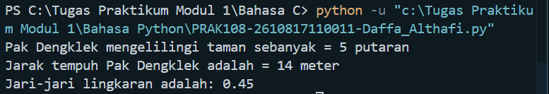
Gambar 25. Output Soal 8 Modul 1 Python

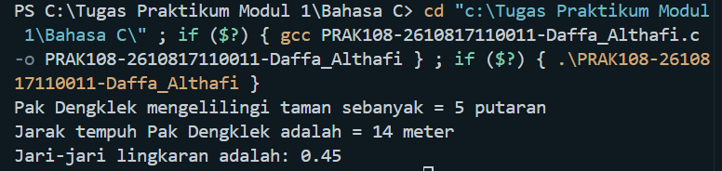
Gambar 26. Output Soal 8 Modul 1 C

Pembahasan
- Pada baris [1] membuat variabel jarak_tempuh dengan nilai 14 sebagai jarak tempuh Pak Dengklek. Pada baris [2] membuat variabel banyak_putaran dengan nilai 5 sebagai jumlah putaran. Pada baris [3] menghitung keliling taman dalam satu putaran dengan membagi jarak tempuh dengan jumlah putaran dan menyimpannya pada variabel keliling_satu_putaran. Pada baris [4] menghitung jari-jari lingkaran dengan membagi keliling satu putaran dengan 2 * 3.14 dan menyimpannya pada variabel jari_jari_lingkaran. Pada baris [5-7] menampilkan jumlah putaran, jarak tempuh, dan jari-jari lingkaran menggunakan fungsi print.
- Pada baris [1] memasukkan library stdio.h supaya program dapat menggunakan fungsi input dan output. Pada baris [3] mendefinisikan fungsi utama main() sebagai awal program dijalankan. Pada baris [4-10] menandai awal dan akhir fungsi main(). Pada baris [5] membuat variabel jarak_tempuh bertipe int dengan nilai 14. Pada baris [6] membuat variabel banyak_putaran bertipe int dengan nilai 5. Pada baris [7] membuat variabel keliling_satu_putaran bertipe float dengan membagi jarak tempuh dengan jumlah putaran. (float) digunakan agar hasil pembagian dapat disimpan sebagai nilai desimal. Pada baris [8] membuat variabel jari_jari_lingkaran bertipe float dengan membagi keliling satu putaran dengan 2 * 3.14. Pada baris [9] menampilkan jumlah putaran menggunakan %d. Pada baris [10] menampilkan jarak tempuh menggunakan %d. Pada baris [11] menampilkan jari-jari lingkaran menggunakan %.2f agar hasil ditampilkan dengan dua angka di belakang koma.

SOAL 9
Cardia Riverlands merupakan tanah yang damai sampai Yu Zhong jelmaan dari Black
Dragon datang dengan membawa 958.730 pasukan dan memporak-porandakan tempat
tersebut. Mendengar berita atas kacaunya Cardia Riverlands, padepokan Dragon Altar
mengirim pahlawan yang terdiri dari Zilong, Ling, Baxia, Wanwan, dan Chang’e dengan misi untuk mengalahkan semua pasukan Yu Zhong. Jika para pahlawan Dragon Altar bersepakat untuk membagi musuh sama rata, berapa pasukan yang harus dikalahkan oleh setiap pahlawan Dragon Altar?
Buatlah program untuk menghitung jumlah pasukan yang harus dikalahkan oleh setiap
pahlawan Dragon Altar!
Output
Jumlah pasukan yang dibawa Yu Zhong = ?
Jumlah pahlawan = ?
Jumlah pasukan yang harus dikalahkan setiap pahlawan adalah 191746 pasukan
Tabel 40. Soal 9 Modul 1

Source Code
1  2  3  4  5  6  7  8  9 | sum_of_army_YuZhong = 958730  sum_of_hero = 5  troops_each_hero_must_defeat = sum_of_army_YuZhong // sum_of_hero  print(f"Yuzhong army: {sum_of_army_YuZhong}")  print(f"Hero: {sum_of_hero}")  print(f"The number of troops each hero must defeat: {troops_each_hero_must_defeat}")
Tabel 41. Source Code Soal 9 Modul 1 Python

1  2  3  4  5  6  7  8  9  10  11  12  13  14  15 | #include <stdio.h>  int main()  {  int sum_of_army_YuZhong = 958730;  int sum_of_hero = 5;  int troops_each_hero_must_defeat = sum_of_army_YuZhong / sum_of_hero;  printf("Yuzhong army: %d\n", sum_of_army_YuZhong);  printf("Hero: %d\n", sum_of_hero);  printf("The number of troops each hero must defeat: %d\n", troops_each_hero_must_defeat);  return 0;  }
Tabel 42. Source Code Soal 9 Modul 1 C

Output Program
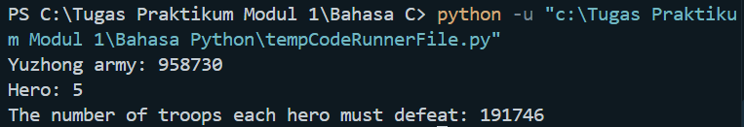
Gambar 27. Output Soal 9 Modul 1 Python
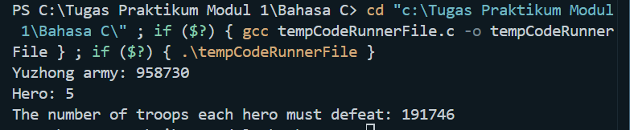
Gambar 28. Output Soal 9 Modul 1C

Pembahasan
- Pada baris [1] membuat variabel sum_of_army_YuZhong dengan nilai 958730 sebagai jumlah pasukan Yu Zhong. Pada baris [2] membuat variabel sum_of_hero dengan nilai 5 sebagai jumlah pahlawan. Pada baris [3] membuat variabel troops_each_hero_must_defeat dengan membagi jumlah pasukan Yu Zhong dengan jumlah pahlawan. Pada baris [4-6] menampilkan jumlah pasukan, jumlah pahlawan, dan jumlah pasukan yang harus dikalahkan oleh setiap pahlawan menggunakan fungsi print.
- Pada baris [1] memasukkan library stdio.h supaya program dapat menggunakan fungsi input dan output. Pada baris [3] mendefinisikan fungsi utama main() sebagai awal program dijalankan. Pada baris [4-10] menandai awal dan akhir fungsi main(). Pada baris [5] membuat variabel sum_of_army_YuZhong bertipe int dengan nilai 958730. Pada baris [6] membuat variabel sum_of_hero bertipe int dengan nilai 5. Pada baris [7] membuat variabel troops_each_hero_must_defeat bertipe int dengan membagi jumlah pasukan Yu Zhong dengan jumlah pahlawan. Pada baris [8-10] menampilkan jumlah pasukan, jumlah pahlawan, dan jumlah pasukan yang harus dikalahkan setiap pahlawan menggunakan fungsi printf. Pada baris [11] mengakhiri program dan mengembalikan nilai 0 sebagai tanda bahwa program berjalan normal.

SOAL 10
Buatlah sebuah program yang digunakan untuk menghitung keliling dan luas segitiga siku-siku jika diketahui alas = 5cm dan tinggi = 12cm.
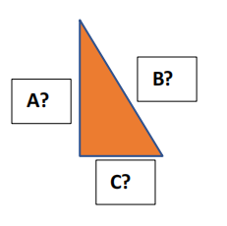
Output
Diketahui :
Alas = 5 cm
Tinggi = 12 cm

Jawab :
Sisi A = ? cm
Sisi B = ? cm
Sisi C = ? cm
Keliling = 30 cm
Luas = 30 cm
Tabel 43. Soal 10 Modul 1

Source Code
1  2  3  4  5  6  7  8  9  10  11  12  13  14 | from math import sqrt  A = 5  C = 12  height = C  base = A  hypotenuse = sqrt(pow(height, 2) + pow(base, 2))  perimeter = height + base + hypotenuse  area = (height * base) / 2  print(f"Height of the triangle: {height}")  print(f"Base of the triangle: {base}")  print(f"Hypotenuse of the triangle: {hypotenuse:.0f}")  print(f"Perimeter of the triangle: {perimeter:.0f}")  print(f"Area of the triangle: {area:.0f}")
Tabel 44. Source Code Soal 10 Modul 1 Python

1  2  3  4  5  6  7  8  9  10  11  12  13  14  15  16  17  18  19  20  21  22  23 | #include <stdio.h>  #include <math.h>  int main()  {  int A = 5;  int C = 12;  int height = C;  int base = A;  int hypotenuse = sqrt(pow(height, 2) + pow(base, 2));  int perimeter = height + base + hypotenuse;  int area = (height * base) / 2;  printf("Height of the triangle: %d\n", height);  printf("Base of the triangle: %d\n", base);  printf("Hypotenuse of the triangle: %d\n", hypotenuse);  printf("Perimeter of the triangle: %d\n", perimeter);  printf("Area of the triangle: %d\n", area);  }
Tabel 45. Source Code Soal 10 Modul 1 C

Output Program
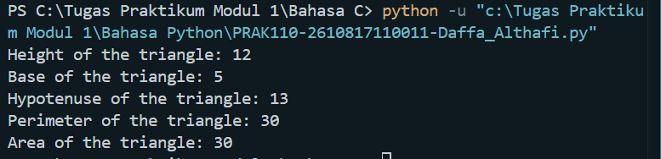
Gambar 29. Output Soal 10 Modul 1 Python

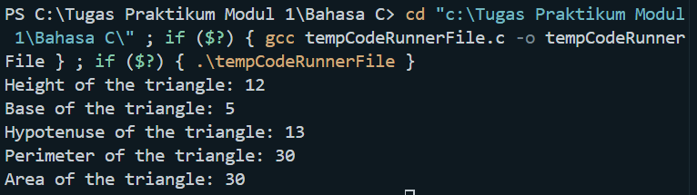
Gambar 30. Output Soal 10 Modul 1 C

Pembahasan
- Pada baris [1] menggunakan from math import sqrt untuk memasukkan fungsi sqrt dari library math yang digunakan untuk menghitung akar kuadrat. Pada baris [2] membuat variabel A dengan nilai 5. Pada baris [3] membuat variabel C dengan nilai 12. Pada baris [4] membuat variabel height dengan mengambil nilai dari variabel C. Pada baris [5] membuat variabel base dengan mengambil nilai dari variabel A. Pada baris [6] menghitung panjang sisi miring atau hypotenuse menggunakan rumus akar dari kuadrat tinggi ditambah kuadrat alas. Pada baris [7] menghitung keliling segitiga dengan menjumlahkan tinggi, alas, dan sisi miring. Pada baris [8] menghitung luas segitiga dengan mengalikan tinggi dan alas kemudian dibagi 2. Pada baris [9-13] menampilkan tinggi, alas, sisi miring, keliling, dan luas segitiga menggunakan fungsi print.
- Pada baris [1] memasukkan library stdio.h supaya program dapat menggunakan fungsi input dan output. Pada baris [2] memasukkan library math.h yang digunakan untuk fungsi matematika seperti sqrt() dan pow(). Pada baris [3] mendefinisikan fungsi utama main() sebagai awal program dijalankan. Pada baris [4-15] menandai awal dan akhir fungsi main(). Pada baris [5] membuat variabel A bertipe int dengan nilai 5. Pada baris [6] membuat variabel C bertipe int dengan nilai 12. Pada baris [7] membuat variabel height bertipe int dengan mengambil nilai dari C. Pada baris [8] membuat variabel base bertipe int dengan mengambil nilai dari A. Pada baris [9] membuat variabel hypotenuse bertipe int dengan menghitung akar dari kuadrat tinggi ditambah kuadrat alas menggunakan fungsi sqrt() dan pow(). Pada baris [10] menghitung keliling segitiga dengan menjumlahkan tinggi, alas, dan sisi miring. Pada baris [11] menghitung luas segitiga dengan rumus (height * base) / 2. Pada baris [12-16] menampilkan tinggi, alas, sisi miring, keliling, dan luas segitiga menggunakan fungsi printf dengan format %d. Pada baris [17] mengakhiri program.

TAUTAN GITHUB
https://github.com/Ryzen6800/Laporan-Praktikum-Pemrograman-Dasar

